**ESCUELA NORMAL DE EDUCACIÓN PREESCOLAR**

**Licenciatura en Educación preescolar**

**Ciclo escolar 2023 – 2024**



**EDUCACIÓN FÍSICA Y HÁBITOS SALUDABLES**

**Nombre de la alumna:**

Samantha De León Huitrón Ramos

Natalia Guevara García

Ximena Ávalos

Janeth Torres

Victoria Hernández

**Grupo:** 4ºA

**Nombre del trabajo: Platillo mexicano**

**Nombre del docente: YIXIE KARELIA LAGUNA MONTAÑEZ**

**23 de octubre de 2023**

Sope de nopal:

**Ingredientes y materiales:**

Base de nopal (fieltro)

Frijoles (lodo)

Guiso de picadillo (unicel pintado de color café)

Queso (unicel)

Lechuga (papel chino)

Crema (pintura inflable o Resistol)

Tomate (fieltro o foami)

Plato (cartón)

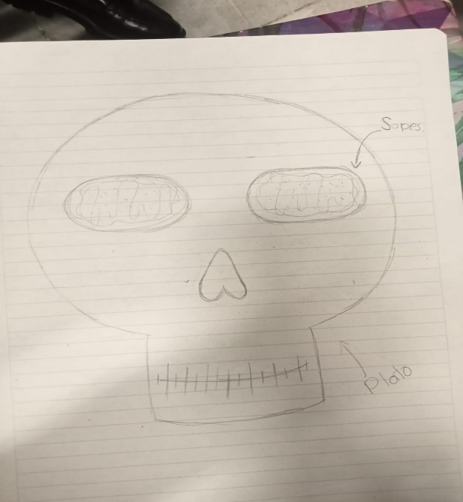

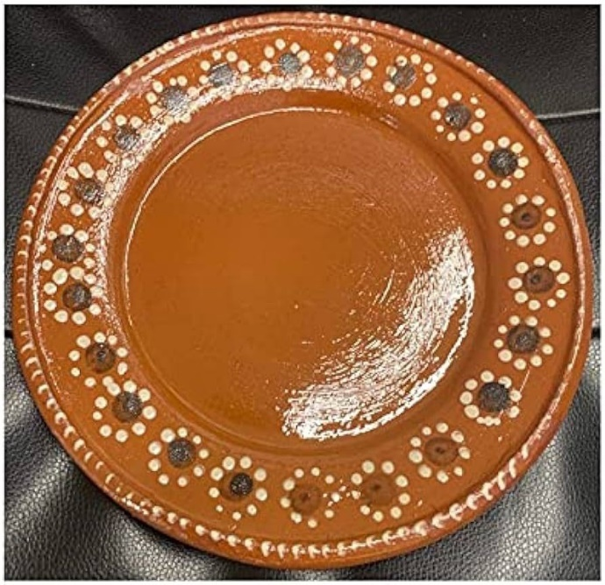

Boceto de comida y platillo

**Integrantes:**

Ximena Ávalos

Samantha de León

Natalia Guevara

Victoria Hernandez

Janeth Torres